Муниципальное бюджетное общеобразовательное учреждение
«Средняя общеобразовательная школа с. Бабстово»

«Рассмотрено»  Руководитель МО  О.А.Сахаровская  подпись  Протокол №  от « » 2026 г. | 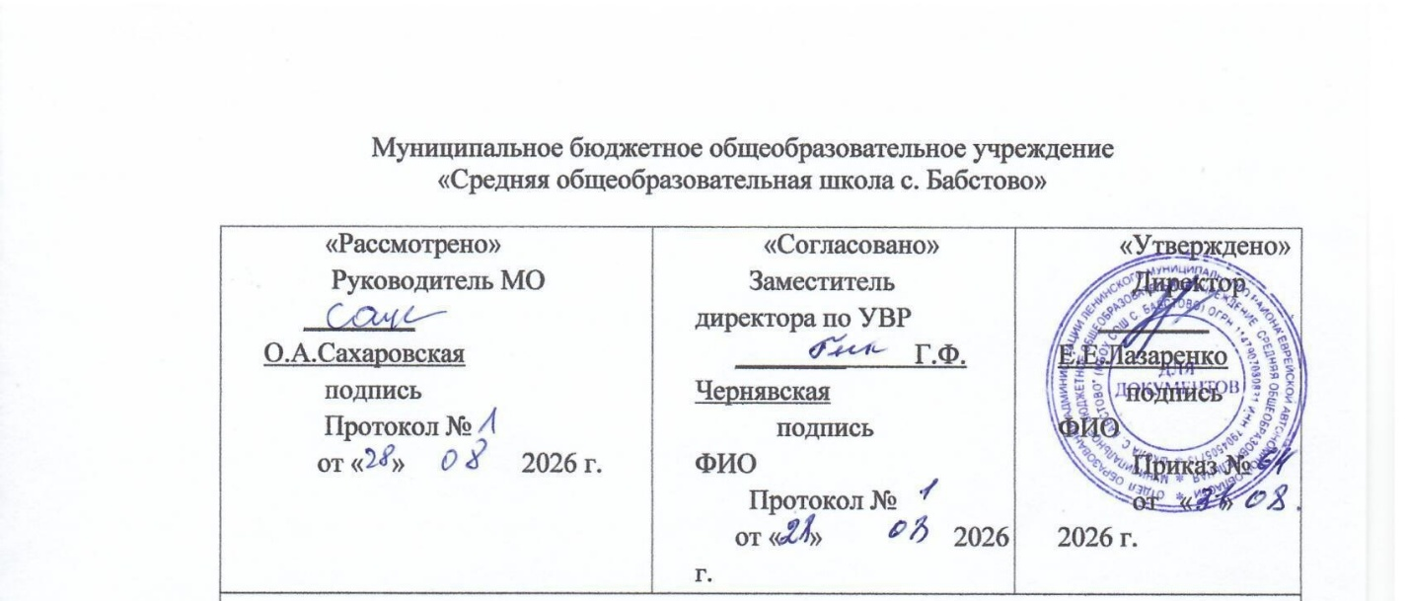  «Согласовано»  Заместитель директора по УВР  ________ Г.Ф. Чернявская  подпись ФИО  Протокол №  от « » 2026 г. | «Утверждено»  Директор  ________ Е.Е.Лазаренко  подпись ФИО  Приказ №  от « » 2026 г.
Рабочая программа
По предмету
Физическая культура 10 класс

Учитель: Гурова Виктория Ильинична

2026-2027г.

№ п/п | Тема урока | Дата | Примечание
Знания о физической культуре 4 часа
1 | Мифы и легенды о зарождении Олимпийских игр древности. Инструктаж по ТБ по легкой атлетике.
2 | Физическая культура (основные понятия).
3 | Осанка как показатель  физического развития человека.
4 | Физическая культура человека. Режим дня.
Легкая атлетика 14 часов
5 | Беговые упражнения. Бег на длинные дистанции.
6 | Физические упражнения для освоения техники бега на длинные дистанции.
7 | Высокий старт в беге на длинные дистанции.
8 | Высокий старт в беге на длинные дистанции.
9 | Бег с ускорением. Низкий старт и техника его выполнения при беге на короткие дистанции.
10 | Прыжок в длину с разбега способом «согнув ноги». Обучение.
11 | Прыжок в длину с разбега способом «согнув ноги». Закрепление.
12 | Прыжок в длину с разбега способом «согнув ноги». Совершенствование.
13 | Прыжок в длину с разбега способом «согнув ноги».
14 | Метание малого мяча
15 | Метание малого мяча на дальность с трех шагов разбега.Закрепление и совершенствование.
16 | Метание малого мяча на дальность с трех шагов разбега. Контроль.
17 | Метание малого мяча на дальность с трех шагов разбега. Контроль.
18 | Прыжок в длину с разбега способом «согнув ноги».
Гимнастика с основами акробатики 12 часов
19 | Перестроение в движении из колонны по одному в колонну по 2 и 4 дроблением и сведением.  Кувырок вперед (назад) в группировке. Инструктаж по ТБ по гимнастике.
20 | Перестроение в движении из колонны по одному в колонну по 2 и4;
21 | Кувырок вперед (назад)в группировке. Кувырок вперед ноги скрестно с последующим поворотом на 180°..
22 | Кувырок вперед (назад) в группировке. Кувырок вперед ноги скрестно с последующим поворотом на 180°.
23 | Кувырок вперед ноги скрестно с последующим поворотом на 180°.
24 | Кувырок назад из стойки на лопатках в полушпагат.
25 | Опорные прыжки: прыжок ноги врозь через гимнастического козла в ширину (мальчики);
26 | Опорные прыжки: прыжок ноги врозь через гимнастического козла в ширину (мальчики);
27 | Опорные прыжки: прыжок ноги врозь через гимнастического козла в ширину (мальчики); прыжок на гимнастического козла в упор стоя на коленях (девочки).
28 | ходьбас различной амплитудой движений и ускорениями, поворотами и подскоками (на месте и в движении
29 | Передвижения по напольному гимнастическому бревну (девочки):
30 | Передвижения по напольному гимнастическому бревну (девочки):
Лыжная подготовка 8 часов
31 | Передвижение на лыжах.  Инструктаж по ТБ по лыжным гонкам
32 | Передвижение на лыжах. Попеременный двухшажный ход. Обучение.
33 | Передвижение на лыжах. Попеременный двухшажный ход.
34 | Передвижение на лыжах. Попеременный двухшажный ход.
35 | Попеременный двухшажный ход. Контроль.  Повороты стоя на лыжах (обучение).
36 | Повороты стоя на лыжах.
37 | Подъем «лесенкой», «елочкой».Обучение.  Прохождение учебных дистанций.
38 | Подъем «лесенкой», «елочкой». Закрепление
Спортивные игры Баскетбол 10 часов
39 | Инструктаж по ТБ.  Баскетбол как спортивная игра. Основная стойка, передвижение приставными шагами с изменением направления движения.
40 | Упражнения с мячом: ловля и передача мяча двумя руками от груди с места. Ведение мяча.  Закрепление.
41 | Упражнения с мячом: ловля и передача мяча двумя руками от груди с места. Ведение мяча.  Совершенствование.
42 | Ловля и передача мяча двумя руками от груди с места. Контроль. Ведение мяча.
43 | Ловля и передача мяча двумя руками от груди с места.
44 | Упражнения с мячом: ловля и передача мяча двумя руками от груди с места, с шагом, со сменой места после передачи
45 | Упражнения с мячом: ловля и передача мяча двумя руками от груди с места, с шагом, со сменой места после передачи
46 | Ловля и передача мяча двумя руками от груди с места, с шагом, со сменой места после передачи..
47 | Бросок мяча в корзину двумя руками от груди с места.
48 | Бросок мяча в корзину двумя руками от груди с места.
Спортвные игры футбол 7 часов
49 | Футбол как спортивная игра. Инструктаж по ТБ по футболу.
50 | Удар по неподвижному и катящемуся мячу внутренней стороной стопы. Закрепление.
51 | Удар по неподвижному и катящемуся мячу внутренней стороной стопы.
52 | Остановка катящегося мяча внутренней стороной стопы.
53 | Остановка катящегося мяча внешней стороной стопы
54 | Учебная игра с привлечением судейства.
55 | Учебная игра
Легкая атлетика 13 часов
56 | Бегс ускорением. Низкий старт.
57 | Бег 60 метров Промежуточная аттестация
58 | Бег с ускорением.
59 | Прыжок в длину с разбега способом «согнув ноги». Эстафета.
60 | Прыжок в длину с разбега способом «согнув ноги». Полоса препятствий.
61 | Прыжок в длину с разбега способом «согнув ноги».
62 | Метание малого мяча ввертикальнуюнеподвижную мишень.
63 | Метание малого мяча на дальность с трех шагов разбега.
64 | Метание малого мяча на дальность с трех шагов разбега.
65 | Метание малого мяча на дальность с трех шагов разбега.
66 | Метание малого мяча на дальность с трех шагов разбега. Тестирование-прыжок в длину с места..
67 | Выбор упражнений и индивидуальных комплексов. Рекомендации на лето.
68 | Итоговое занятие

Нормативы промежуточной аттестации по физической культуре
Контрольные упражнения | мальчики |  |  | девочки
 | «5» | «4» | «3» | «5» | «4» | «3»
10 класс
Бег 60 м.,с | 10,3 | 10,8 | 11,3 | 10,8 | 11,5 | 12,2

